ОБРАДА РЕЗАЊЕМ

О Б А В Е Ш Т Е Њ Е - Настава

Настава из предмета ОБРАДА РЕЗАЊЕМ у летњем семестру школске 2014/2015 године одржаће се у петак 13.03.2015.г. од 8 – 14 часова у сали 205.

О Б А В Е Ш Т Е Њ Е - ИСПИТ

Кандидати који су положили писмени део испита могу полагати усмени део испита дана 27. 3. 2015. у 12 часова.

О Б А В Е Ш Т Е Њ Е - Преглед семинарског задатка

Студенти који нису завршили семинарски задатак, исти могу доносити на преглед 13.3. или 27.3. 2015.г. у 13 часова у сали 205.
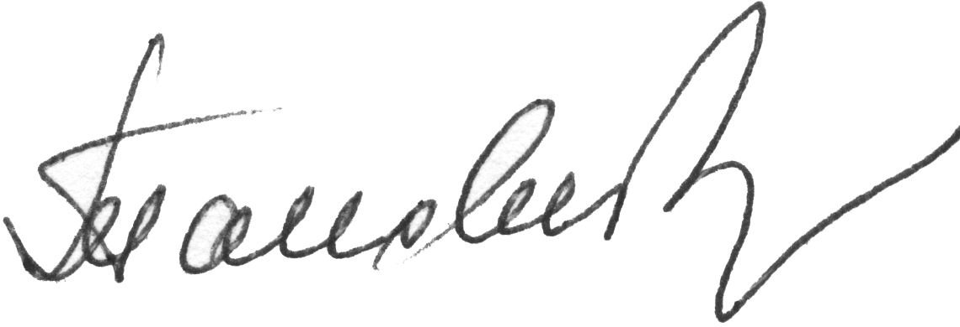

Ужице, 9.03.2015.г.
Предметни наставник
Проф.др Љубодраг Тановић

